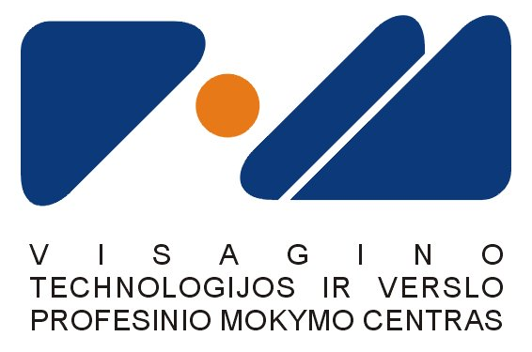
Erasmus+ projektas Nr. 2022-1-LT01-KA122-VET-000071178
,,Skaitmenizacija pameistrystėje - iššūkis ar galimybė
mokymosi procese?“

ATRANKOS DALYVIO ANKETA – PRAŠYMAS
______________
data
Vardas, pavardė
Gimimo data |  |  | asmens kodas
Gyvenamoji vieta: gatvė, namo Nr., pašto indeksas, miestas (kaimas)
Telefonas | asmeninis
 | tėvų:
El. pašto adresas
Mokymosi vieta (mokyklos pavadinimas)
Grupė |  |  | Kursas
Specialybės žinių ir praktinių įgūdžių įvertinimas, užsienio kalbos įvertinimas  (praėjusių mokslo metų metinis vidurkis) | Bendras vidurkis
 | Užsienio kalbos pažymys
Mano profesinės žinios: kur ir kuo galiu dirbti šiuo metu (privaloma)
Kita svarbi informacija (sveikata, maitinimosi ypatumai, alergijos)

